Starke Verbindung: Stemeseder Perfect System und Deceuninck-Profile

Groß Fenster + Türen GmbH führt Perfect system ein
Bogen, im Juni 2026 – Die Groß Fenster + Türen GmbH aus Passau/Salzweg führt ab sofort das Perfect System von Stemeseder ein, das sowohl für die Kunststofffenster der Serie Elegant Infinity 76 von Deceuninck sowie für Holz-Alufenster verwendet wird. Das flexible und innovative Perfect System ermöglicht es, Fenster und Schiebesysteme, Absturzverglasung, Sonnen- und Insektenschutz, Fensterbank und Bodenschwelle in einer völlig neuen Art und Weise miteinander zu verbinden. Ab sofort steht es den Fachhandelspartnern zur Verfügung.
Optionenvielfalt: Das Stemeseder Perfect System mit Deceuninck-Profilen
Das moderne Fenstersystem Elegant Infinity 76 überzeugt sowohl optisch als auch mit hervorragenden bauphysikalischen Werten. Der besonders schlanke Überschlag von nur 9 mm der Fensterprofile verleihen der Hausfassade einen modern-minimalistischen Look, von Alu-Rahmen optisch kaum zu unterscheiden. Gleichzeitig verfügen sie über die hohen Wärmedämmwerte einer PVC-Rahmenkonstruktion von bis zu U_{f} 0,93 W/m²K.
Mit dem Perfect System von Stemeseder lassen sich nicht nur Absturzverglasung, Sonnen- und Insektenschutz, Fensterbank und Bodenschwelle in einer innovativen Art und Weise miteinander verbinden – gerade Fenstersysteme wie das Deceuninck Elegant mit 76 mm oder 84 mm Bautiefe werden so nahtlos in den Montageprozess integriert.
Groß Fenster + Türen: Traditionsunternehmen mit Innovations-DNA
Groß Fenster + Türen aus Passau fertigt seit über 120 Jahren hochwertige Qualitätsfenster und Haustüren aus Holz, Kunststoff, Holz-Aluminium und Aluminium individuell nach Kundenbedürfnissen. Dabei steht immer im Mittelpunkt, die Produkt- und Servicequalität weiter voranzutreiben: Das aktuellste Beispiel ist die Einführung des Perfect Systems von Stemeseder.
Groß erweitert damit das bestehende Produktportfolio gezielt um einen weiteren innovativen Baustein. Martin Groß, Geschäftsführer: „Die Kombination aus den leistungsstarken Deceuninck-Profilen und dem innovativen Perfect-System von Stemeseder ermöglicht eine moderne Fensterlösung, die sowohl technisch als auch optisch neue Maßstäbe setzt.“
Pressekontakt
Sandra Meißner
Marketingleitung

Deceuninck Germany GmbH  Bayerwaldstr. 18  94327 Bogen  Tel.: 09422-821-105  www.deceuninck.de  E-Mail: sandra.meissner@deceuninck.com | Presseagentur  Sage & Schreibe Public Relations GmbH  Christoph Jutz  089 / 23 88898 - 10  c.jutz@sage-schreibe.de

BILDMOTIV

Bild 1:  Die Groß Fenster + Türen GmbH aus Passau führt ab sofort das Perfect System von Stemeseder für die Deceuninck Elegant Kunststofffenster sowie für Holz-Alufenster ein.  Im Bild (v.l.n.r.): Robert Mader und Thomas Solleder vom Deceuninck Technik-Team, Hans Wagner von Stemeseder, Martin Groß, Geschäftsführer Groß Fenster + Türen GmbH | 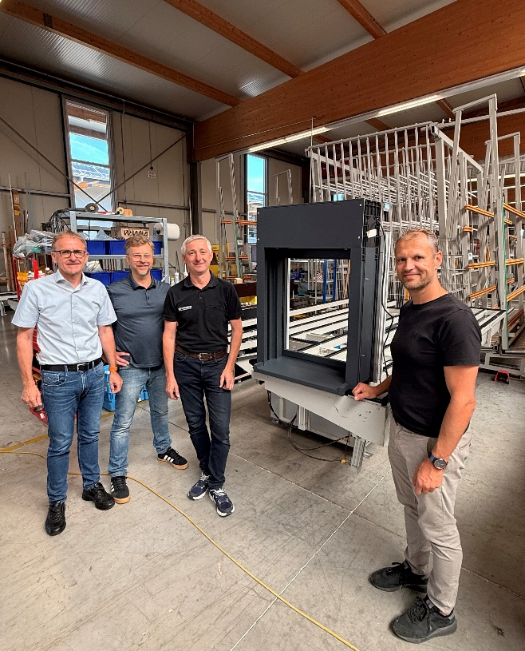
Bildquelle: Deceuninck Germany GmbH

